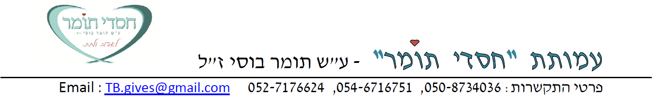

תמיכה במשפחות מעוטות יכולת, קרוב ליהדות, פעילויות העשרה וחסד למען הזולת

פרטי התקשרות: 050-8734036, 055-6772686, 052-7673757, 052-8243399

בקשה להקמת הרשאה לחיוב חשבון או לתרומה באמצעות כרטיס אשראי

לכבוד תאריך:
בנק
סניף ( )
("הבנק")
מספר חשבון |  |  |  |  |  |  | סניף |  |  | בנק
קוד מוסד |  |  |  |  | אסמכתא/מס מזהה של הלקוח אצל המוטב (ככל שקיים)
1 | 3 | 2 | 6 | 5
שם המוסד (המוטב)
עמותת "חסדי תומר" ע"ש תומר בוסי ז"ל

הרשאה כללית, שאינה כוללת הגבלות.
או -
- הרשאה הכוללת לפחות אחת מההגבלות הבאות:
תקרת סכום החיוב - ₪.
מועד פקיעת תוקף ההרשאה - ביום / / .
לתשומת לבכם: אי סימון אחת מהחלופות המוצגות לעיל, משמעה בחירה בהרשאה כללית, שאינה כוללת הגבלות.

- אנו הח"מ מס' זהות/ ח.פ. ("הלקוחות")
(שם בעלי החשבון כמופיע בספרי הבנק)
נייד ___________________, כתובת אימייל ___________________ תאריך לידה ___________________

מבקשים בזה להקים בחשבוננו הנ"ל ("החשבון") הרשאה לחיוב חשבוננו, בסכומים ובמועדים שיומצאו לכם מדי פעם בפעם ע"י המוטב באמצעות קוד המוסד, בכפוף למגבלות שסומנו לעיל (ככל שסומנו).

- כמו כן יחולו ההוראות הבאות:
- עלינו לקבל מהמוטב את הפרטים הנדרשים למילוי הבקשה להקמת ההרשאה לחיוב החשבון.
- הרשאה זו ניתנת לביטול ע"י הודעה בכתב מאתנו לבנק שתכנס לתוקף יום עסקים אחד לאחר מתן ההודעה לבנק, וכן ניתנת לביטול עפ"י הוראת כל דין.
- נהיה רשאים לבטל חיוב מסוים, ובלבד שהודעה על כך תימסר על ידנו בכתב לבנק, לא יאוחר מ- 3 ימי עסקים לאחר מועד החיוב. ככל שהודעת הביטול ניתנה לאחר מועד החיוב, הזיכוי ייעשה בערך יום מתן הודעת הביטול.
- נהיה רשאים לדרוש מהבנק, בהודעה בכתב, לבטל חיוב, אם החיוב אינו תואם את מועד פקיעת התוקף שנקבע בהרשאה, או את הסכומים שנקבעו בהרשאה, אם נקבעו.
- הבנק אינו אחראי בכל הנוגע לעסקה שבינינו לבין המוטב.
- הרשאה שלא יעשה בה שימוש במשך תקופה של 24 חודשים ממועד החיוב האחרון, בטלה.
- אם תענו לבקשתנו, הבנק יפעל בהתאם להוראות הרשאה זו, בכפוף להוראות כל דין והסכם שבינינו לבין הבנק.
- הבנק רשאי להוציאנו מן ההסדר המפורט בהרשאה זו, אם תהיה לו סיבה סבירה לכך, ויודיע לנו על כך מיד לאחר קבלת החלטתו תוך ציון הסיבה.
אם יישלחו על ידי המוטב חיובים שאינם עומדים בהגבלות שקבע הלקוח, הם יוחזרו על ידי הבנק, על כל המשמעויות הכרוכות בכך.
- אנו מסכימים שבקשה זו תוגש לבנק ע"י המוטב.

- לתרומה בכרטיס אשראי נא הזן את פרטי האשראי במשבצות מטה

מספר כרטיס |  |  |  |  |  |  |  |  |  |  |  |  |  |  |  |  |  |  |  | תוקף |  |  |  |  |  | מס' תעודת זהות
 |  |  |  | - |  |  |  |  | - |  |  |  |  | - |  |  |  |  |  |  |  | -

חתימת הלקוחות ________________________________________________
לידיעתכם: ניתן להגיש את הבקשה להקמת הרשאה לחיוב חשבון גם באמצעות אתר האינטרנט של הבנק, ללא צורך בהגעה לסניף.

